新 书 推 荐

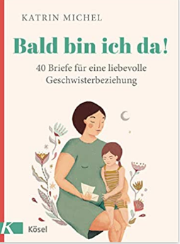
中文书名：《我即将到来！：手足之爱的 40 封信》
英文书名：I'll Be There Soon!:40 LETTERS FOR A LOVING SIBLING RELATIONSHIP
德文书名：Bald bin ich da!
作 者：Katrin Michel
出 版 社：Penguin Random House Verlagsgruppe GmbH
代理公司：ANA/ Susan Xia
页 数：184页
出版时间：2021年10月
代理地区：中国大陆、台湾
审读资料：电子稿
类 型：家教育儿

内容简介：

小弟弟或小妹妹的出生在家庭里会引起一番波澜。对年长的孩子来说，这意味着重大的改变，兄弟姐妹常常视彼此为竞争对手。在这份育儿指南中，三个孩子的母亲凯特琳·米歇尔（Katrin Michel）解释了兄弟姐妹之间的关系如何从一开始 (甚至在出生前) 就能保持和谐和关爱。她的想法是，子宫里的胎儿每周都给他/她的兄弟姐妹写一封信，告诉他们他/她的成长和发展经历。内容的描述方式非常温和和适合孩子，极具想象力和吸引力。通过这种方式，孩子们可以认识自己的身体，并与他们的小弟弟妹妹有趣地建立关系。本书为父母提供了一个最佳机会，更深入地体验怀孕期，准备迎接家庭新成员。以兄弟姐妹之间的爱为主题。

•充满关爱的兄弟姐妹关系的最佳基础—甚至在出生前
•孩子容易理解的关于怀孕期胎儿发展的解释说明
•全家人共同深入体验怀孕期

作者简介：


凯特琳·米歇尔（Katrin Michel），1983 年出生，研究生物学，曾担任教师。她现在是一名冥想老师，产前瑜伽老师和催眠分娩课程讲师，并经常在这些领域授课。她是“子宫（Wombs）”网络的创始人之一，在 Facebook 和 Instagram 上很活跃。她的《为妈妈们准备的冥想》（Meditations for Mamas）已由 Kösel 出版社出版。

谢谢您的阅读！
请将反馈信息发至：夏蕊（Susan Xia）
安德鲁·纳伯格联合国际有限公司北京代表处
北京市海淀区中关村大街甲59号中国人民大学文化大厦1705室
邮编：100872
电话：010-82504406
传真：010-82504200
Email：susan@nurnberg.com.cn
网址：http://www.nurnberg.com.cn
微博：http://weibo.com/nurnberg
豆瓣小站：http://site.douban.com/110577/

